GESTIÓN DE FORMACIÓN PROFESIONAL INTEGRALPROCEDIMIENTO DESARROLLO CURRICULARGUÍA DE APRENDIZAJE

Javier Reyes Neira

Ceet
Programación
Análisis y Desarrollo de sistema de información
Bogotá
2019

Desarrollo

- ¿Qué tan importante cree usted que es la identificación del Hardware y el Software de las empresas para la creación del sistema de información?

R) Es sumamente importante ya que gracias a la infraestructura tecnológica de una empresa comprende “hardware y software”, se logra que la información llegue se trate y se almacene para este tipo de procesos llevados en la misma, así que, si hablamos de la creación del desarrollo del sistema de información, se tiene que el software funciona de la mano con hardware creando una retroalimentación entre los mismo
Ej se desarrolla software que ejecute determinado algoritmo o proceso para optimizar una compañía en determinada labor
- Se debe de tener en cuenta que cada variable tiene una asignación o espacio en memora “Hardware” al igual que cada ejecución consume recursos en la máquina.

2. ¿Qué pasaría si no se hace esa identificación?
R) De ahí viene la respuesta a la pregunta 2, si no se tiene un conocimiento claro de hardware y software tampoco se le daría la suficiente importancia a la optimización de recursos “hardware” que el “Software” debe tener para un correcto desempeño de máquina que lo ejecuta

3. ¿Qué modelos de arquitectura de hardware conoce?

R) Modelos de arquitectura

- Clásicas
- Segmentadas
- Multiprocesamiento

Clásica

Estas arquitecturas se desarrollaron en las primeras computadoras electromecánicas y de tubos de vacío. Aun son usadas en procesadores empotrados de gama baja y son la base de la mayoría de las arquitecturas modernas.
Es muy versátil. Ejemplo de esta versatilidad es el funcionamiento de los compiladores, los cuales son programas que toman como entrada un archivo de texto conteniendo código fuente y generan como datos de salida, el código máquina que corresponde a dicho código fuente (Son programas que crean o modifican otros programas).
El hecho de tener un bus separado para el programa y otro para los datos permite que se lea el código de operación de una instrucción, al mismo tiempo se lee de la memoria de datos los operados de la instrucción previa. Así se evita el problema del cuello de botella de Von Newman y se obtiene un mejor desempeño.

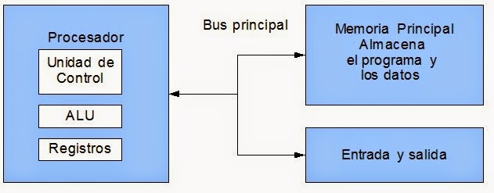

Segmentada

Consiste en ir transformando un flujo de datos en un proceso comprendido por varias fases secuenciales, siendo la entrada de cada una la salida del anterior, En conclusión, las tuberías virtuales se crean para cementar los datos y de este modo incrementar rendimiento de un sistema digital, la arquitectura segmentada

Consta de 5 etapas:

- Búsqueda: se encarga de buscar la instrucción de la memoria y la coloca en el buffer, hasta que se necesita.

- Decodificación: Está decodifica la instrucción determinando de que tipo es y qué operación necesita.

- Ejecución: Está ejecuta la instrucción.

- Direccionamiento: Localiza y busca las operaciones, ya sea de registro o de memoria.

- Almacenamiento de resultados: escribe el resultado en el registro apropiado.

Se emplea en microprocesadores, tarjetas gráficas y CPU, Computadoras que utilizan esta arquitectura, CRAY-1, - Desarrollada por Cray Research, STREH, - Desarrollada por IBM LARC – Desarrollada por UNIVAC

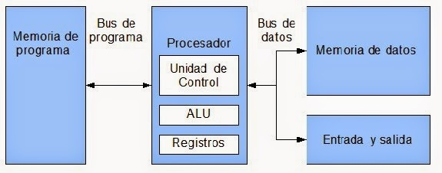

Multiprocesamiento

Se trata de un tipo de arquitectura de computadora en que 2 o más procesadores comparten una memoria central, permiten que cualquier procesador trabaje en cualquier tarea sin importar su localización en la memoria, puede mover fácilmente tareas entre los procesadores para garantizar un trabajo eficiente, se compone de procesadores independientes que se comunican con la memoria a través de un bus compartido, el cual es de uso común.

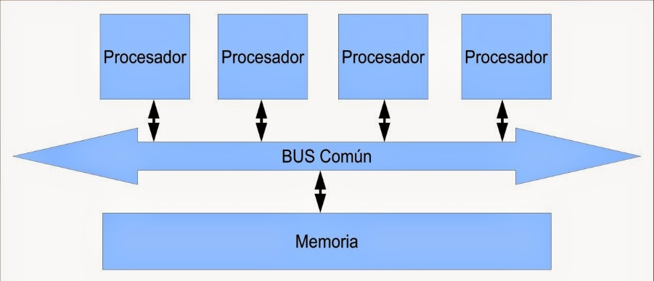

4. ¿Por qué se requiere de una infraestructura tecnológica en las empresas para preservar sus bienes informáticos?

R) La infraestructura tecnológica brinda cada una de las necesidades que la compañía requiere siendo esta fundamente tal dando diferentes campos, entre estos comunicación y almacenamiento de la información, ejecución y optimización de procesos, control y gestión de activos, brinda protección, seguridad en la misma, entre muchas otras funciones que hardware en compañía del software proporcionan a una empresa o entidad, así que una marca o entidad de calidad sin duda también cuenta con una amplia y robusta infraestructura tecnológica.

5. ¿Explique si es importante identificar los modelos tecnológicos en las plataformas de actualidad, contemplando las tendencias del mercado

R) Es requerido que las empresas estén a la vanguardia en la tecnología con la que cuentan, ya que la misma avanza muy rápidamente, dando cada vez más mejores opciones en cada una de las ramificaciones que competen a la misma, es importante destacar EJ: Microsoft mensualmente publicas KBs con actualizaciones de seguridad, y cada cierto periodo cambia su versión “1607,1803,1809”.
Se han desarrollado distintos tipos de almacenamiento; tanto de manera local como en la nube como es el caso de diferentes plataformas de almacenamiento globales, tales como: mega, 4share entre otros, de manera ofimática también evidenciamos evolución con el medio 365 brindado por Microsoft en su suite de office, en cual los documentos se pueden almacenar tanto de manera local como en la nube.
El no contar con una infraestructura siempre actualizada genera fallos en general lo que puede entorpecer los procesos de la compañía, de esta misma forma es necesario que la empresa cuente con el debido mantenimiento preventivo para así no llegar al correctivo en cada una de las plataformas que competen a la informática, tanto software como hardware, como mencione anteriormente él está verificando las tendencias del mercado en cuanto a tecnología, también sin duda llevara a que la compañía cada vez más cuente con una infraestructura más eficaz y completa día a día.

6. ¿Explique si es necesario estar informado de las tendencias del mercado tecnológico para dar soluciones pertinentes y optimas de los sistemas de información en las organizaciones?
R) El contar con una información puntual y actualizada del mercado tecnológico, proporciona la posibilidad de evolución de la empresa en la misma forma como lo hace la tecnología, ya que es la principal herramienta para los distintos procesos que se realizan

3.2 Actividades de contextualización e identificación de conocimientos necesarios para el aprendizaje

- Definición del concepto de Hardware, aclarando aspectos tales como su Historia, clases, tipos de dispositivos

Definición

Es Todo lo que comprenden físicamente en un equipo de cómputo, como la CPU (Unidad Central de Procesamiento), la memoria RAM, el disco duro, el monitor, la tarjeta gráfica.

Historia de hardware y software

La ciencia de la computación surge a principios del siglo 20.
1800 - Abaco – se demostró que las paginas podían ser controladas por sistemas binarios al ordenar códigos de 0 y 1 “binario” para dar instrucciones a un telar.
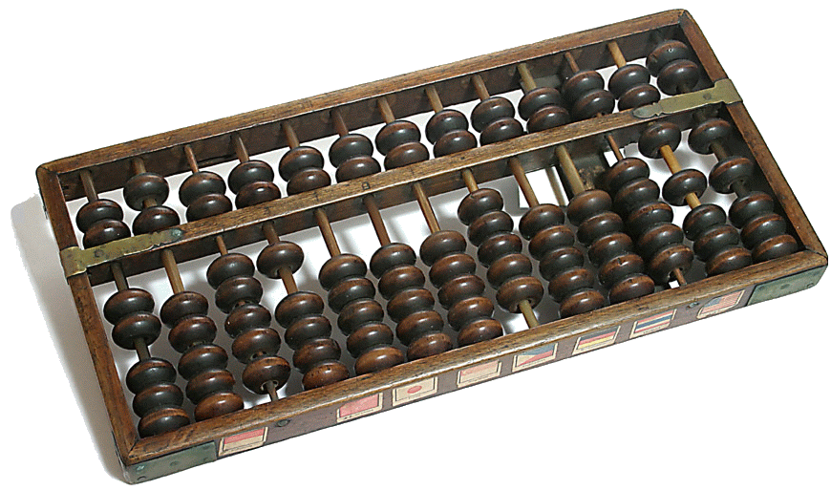

1936 - Científicos Turing y Choch: Plantearon que la computadora era capaz de resolver cualquier problema matemático que se planteara atreves de un algoritmo, nace el primer computador en Inglaterra capaz de ejecutar programas almacenados. “hardware”
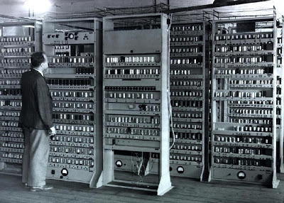
Años 50 – Procesos mecánicos se conviertan en eléctricos, ahorrando tiempo y espacio, nace lenguaje máquina. “interacción de Software hardware”
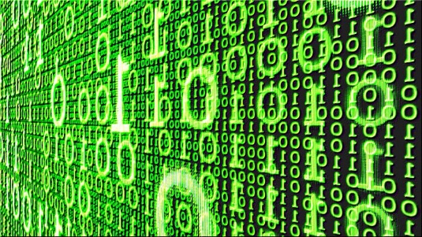
Años 60 – transistor permite el desarrollo de circuitos, mejorando el rendimiento de los computadores y a mediados el desarrollo de los chips que consumen menos energía y reducen el tamaño de los computadores. “hardware”
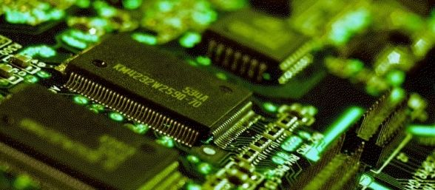
Años 70 – desarrollo del microchip y desarrollo del microprocesador, colocan los computadores personales al alcance de todos, “hardware”
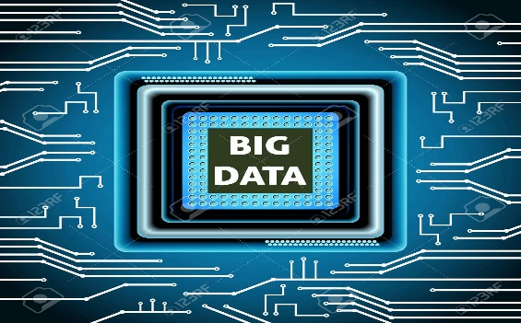
Años 80 y 90 – Sistemas operativos de interfaz gráfica y aparición de internet. “Software”
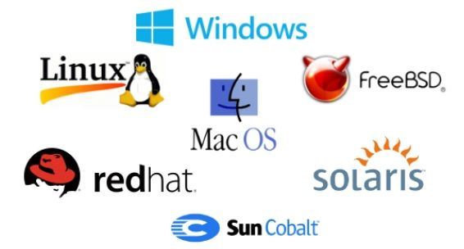

Historia medios de almacenamiento “Hardware”

- Primer disco duro apareció en 1956, fue Ramac ya que decía que pesaba una tonelada IBM 350y su capacidad era 5 MB. Trabajaba todavía con válvulas de vacío y requería una consola separada por un manejo.
- Aparecido evolución en transferencia de datos pasando de conexión de ID A Sata en 1956, en 300MB/S
- Después Winchester en 1973 Decía el modelo 3340 en 1973 fue el creador de unidad de disco duro que tenía dos ejes independientes uno permanente y el otro desmontable cada uno de 30 MG.
De la misma forma ha evolucionado todos los implementos del hardware Board, Procesador, RAM entre otros.

TIPOS DE HADWARE:

Salida: Impresora, parlante, y monitor
Entrada: Teclado, mouse, scanner, micrófono
Hardware de almacenamiento: memoria RAM, disco duro, memoria USB
Hardware de procesamiento: Procesador, tarjeta gráfica, tarjeta de sonido.

- Entrada de información: proceso en el cual el sistema toma los datos que requiere para procesar la información, – hardware
- Almacenamiento de información: ya que a través de esta propiedad el sistema puede recordar la información guardad en la sesión o proceso anterior.
- Procesamiento de la información: lo que hace posible, entre otras cosas, que un tomador de decisiones genere una proyección financiera a partir de los datos que contiene un estado de resultados o un balance general en un año base.
- Salida de información: es la capacidad de un SI para sacar la información procesada o bien datos de entrada al exterior.

HADWARE INTERNO:

Board (tipo de entradas, Pci,Usb,chipser ,Agp) procesador, tarjeta gráfica, disco duro, memoria RAM, sistema de refregamiento, buses de datos(sata,ide)

2) Consulta y conceptualización de las Redes Informáticas, tipos y principales características.

Topologías de Redes

Malla, estrella, árbol, bus y anillo.

REDES
Una red en informática se refiere a una serie de ordenadores conectados entre sí esta es una red de datos, estos forman un conjunto tanto de hardware como software enlazados con señales eléctricas o electrónicas o otras, las cuales a su vez son datos viajando entre cada uno de los nodos y relavando así la información o el paquete requerido por los usuarios de la ya mencionada red. La finalidad de una red específicamente es transferir datos a grandes o pequeñas distancias las hay de tipo local o mundial tal como lo es el internet.

¿Qué es topología de red?

Una topología de red se refiere a la forma gráfica que tiene una red en cual a sido plasmado en un mapa físico lógico para así transferir datos en dicha red.

Topología en Malla
En una topología en malla, cada dispositivo tiene un enlace punto a punto y dedicado con cualquier otro dispositivo. El término dedicado significa que el enlace conduce el tráfico únicamente entre los dos dispositivos que conecta.
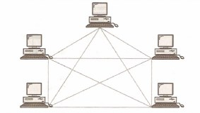
Por tanto, una red en malla completamente conectada necesita n(n-1)/2 canales fisicos para enlazar n dispositivos. Para acomodar tantos enlaces, cada dispositivo de la red debe tener sus puertos de entrada/salida (E/S).
Una malla ofrece varias ventajas sobre otras topologías de red. En primer lugar, el uso de los enlaces dedicados garantiza que cada conexión sólo debe transportar la carga de datos propia de los dispositivos conectados, eliminando el problema que surge cuando los enlaces son compartidos por varios dispositivos. En segundo lugar, una topología en malla es robusta. Si un enlace falla, no inhabilita todo el sistema.
Otra ventaja es la privacidad o la seguridad. Cuando un mensaje viaja a través de una línea dedicada, solamente lo ve el receptor adecuado. Las fronteras fisicas evitan que otros usuarios puedan tener acceso a los mensajes.
Topología en Estrella
En la topología en estrella cada dispositivo solamente tiene un enlace punto a punto dedicado con el controlador central, habitualmente llamado concentrador. Los dispositivos no están directamente enlazados entre sí.
A diferencia de la topología en malla, la topología en estrella no permite el tráfico directo de dispositivos. El controlador actúa como un intercambiador: si un dispositivo quiere enviar datos a otro, envía los datos al controlador, que los retransmite al dispositivo final.
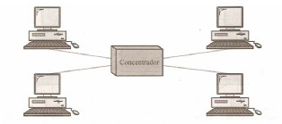
Una topología en estrella es más barata que una topología en malla. En una red de estrella, cada dispositivo necesita solamente un enlace y un puerto de entrada/salida para conectarse a cualquier número de dispositivos.
Este factor hace que también sea más fácil de instalar y reconfigurar. Además, es necesario instalar menos cables, y la conexión, desconexión y traslado de dispositivos afecta solamente a una conexión: la que existe entre el dispositivo y el concentrador.
Topología en Árbol
La topología en árbol es una variante de la de estrella. Como en la estrella, los nodos del árbol están conectados a un concentrador central que controla el tráfico de la red. Sin embargo, no todos los dispositivos se conectan directamente al concentrador central. La mayoría de los dispositivos se conectan a un concentrador secundario que, a su vez, se conecta al concentrador central.
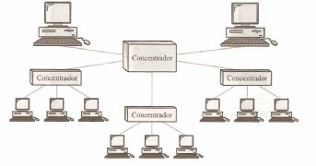

El controlador central del árbol es un concentrador activo. Un concentrador activo contiene un repetidor, es decir, un dispositivo hardware que regenera los patrones de bits recibidos antes de retransmitidos.
Retransmitir las señales de esta forma amplifica su potencia e incrementa la distancia a la que puede viajar la señal. Los concentradores secundarios pueden ser activos o pasivos. Un concentrador pasivo proporciona solamente una conexión fisica entre los dispositivos conectados.
Topología en Bus
Una topología de bus es multipunto. Un cable largo actúa como una red troncal que conecta todos los dispositivos en la red.
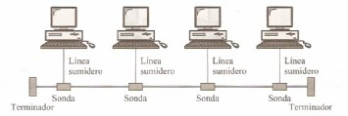

Los nodos se conectan al bus mediante cables de conexión (latiguillos) y sondas. Un cable de conexión es una conexión que va desde el dispositivo al cable principal. Una sonda es un conector que, o bien se conecta al cable principal, o se pincha en el cable para crear un contacto con el núcleo metálico.
Entre las ventajas de la topología de bus se incluye la sencillez de instalación. El cable troncal puede tenderse por el camino más eficiente y, después, los nodos se pueden conectar al mismo mediante líneas de conexión de longitud variable. De esta forma se puede conseguir que un bus use menos cable que una malla, una estrella o una topología en árbol.
Topología en Anillo
En una topología en anillo cada dispositivo tiene una línea de conexión dedicada y punto a punto solamente con los dos dispositivos que están a sus lados. La señal pasa a lo largo del anillo en una dirección, o de dispositivo a dispositivo, hasta que alcanza su destino. Cada dispositivo del anillo incorpora un repetidor.

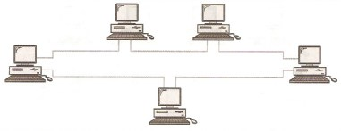
Un anillo es relativamente fácil de instalar y reconfigurar. Cada dispositivo está enlazado solamente a sus vecinos inmediatos (bien físicos o lógicos). Para añadir o quitar dispositivos, solamente hay que mover dos conexiones.
Las únicas restricciones están relacionadas con aspectos del medio fisico y el tráfico (máxima longitud del anillo y número de dispositivos). Además, los fallos se pueden aislar de forma sencilla. Generalmente, en un anillo hay una señal en circulación continuamente.
Clasificación de redes según su tamaño

 |  |  | PAN
 |  |  | LAN
 | REDES |  | MAN
 |  |  | WAN
 |  |  | INTERNET

PAN
Se establece que las redes de área personal (PAN) son una configuración básica llamada así mismo personal la cual está integrada por los dispositivos que están situados en el entorno personal y local del usuario, ya sea en la casa, trabajo, carro, parque, centro comercial, etc.

LAN
LAN (Local Área Network) como su nombre lo indica estas son redes de área local, las cuales conectan dispositivos en una única oficina o edificio, una LAN puede ser constituida por mínimo dos computadores y una impresora.

MAN
(Red de área metropolitana) conecta diversas LAN cercanas geográficamente (en un área de alrededor de cincuenta kilómetros) entre sí a alta velocidad. Por lo tanto, una MAN permite que dos nodos remotos se comuniquen como si fueran parte de la misma red de área local. Una MAN está compuesta por comunicadores o routers conectados entre sí con conexiones de alta velocidad (generalmente cables de fibra óptica).

WAN
Cuando hablamos de redes WAN estamos haciendo referencia a aquellas redes que pueden establecerse aún a través de muchos kilómetros de distancia sin que exista una conexión fija entre los puertos que se conectan.

INTENET
Red de carácter mundial sin duda esta se refiere a una red en su máxima expresión de extensión y evolución que lleva datos sin límites establecido

¿qué es una dirección (IP)?
Una dirección IP Internet Protocolo es la dirección que se le asigna a un ordenador o dispositivo con conexión a una red, estas IPS son únicas en dicha red es decir no pueden existir dos equipos con la misma dirección IP

3. Consulta de los Motores de Bases de datos de los más usados, las clases de estos, identificando de ellos sus principales características y requerimientos de instalación y funcionamiento.

Motores de bases de datos

Definición de conceptos

¿Que son bases de datos?
Son bancos de información que contiene datos, relativos o de diferentes temáticas, diferentes roles, de una forma organizada para poder consultar de forma eficaz.

¿Para qué sirven?
Se utilizan en infinidad de puntos de temas de organizaciones y empresas, para tener la información pertinente, es muy diversa.

¿Que son los motores?
Es el principal servidor, para almacenar y procesar, es aquel que protege, procesa los datos que le ingreso.

Los motores de datos más usados:

ORACLE:
Herramienta cliente servidor, para gestión de bases de datos, sistema robusto, potente y fiable estable, cuenta con un buen soporte, Software pago
Ventajas: Es usado a nivel mundial, se puede ejecutar en todas las plataformas desde un pc básico, también es muy portable, se puede ejecutar en multitud de sistemas operativos
Soporte Windows, Linux, unix

DB2:
Big data, propiedad de IBM la cual comercializa un sistema de gestión de base de datos, Software pago
Ventajas: Base de datos histórica, es similar a la de ORACLE, se puede ejecutar en varias plataformas, el SQL es muy potente.

SQLServer
Es un sistema de gestión de base de datos relacional de Microsoft esta diseñado para entorno totalmente empresarial, el más popular en la plataforma Windows, bastante robusto y con muchas funciones SQL, Alto costo licencia.
Ventajas: Es útil para manejar y obtener datos de la red, nos permite olvidarnos de los ficheros que forman las bases de datos, permite administrar permisos.
Desventajas: Se utiliza mucha memoria RAM para la instalación y ejecución de este software, no esta totalmente libre.
Soporte Windows,
Interfaz en: C, DELPHI, PHP, JAVA.

MYSQL
Es una herramienta de gestión de base de datos, bases de datos relacionales, fue escrito en C y C++ es de código fuente abierto la más usada en el mundo, gran adaptación a diferentes entornos de desarrollo, desarrollada po MYSQL eab
Software libre
Ventajas: velocidad uno de los mejores gestores en cuanto al rendimiento, bajo costo por lo que puede ser ejecutado en máquinas de bajos recursos, facilidad de configuración e instalación, baja probabilidad de corromper datos.
Desventajas: Un gran porcentaje de utilidades de MySQL no está documentada y no es intuitivo.
Soporte Windows, Linux, Unix
Interface: C, C++, TCL, DELPHI, PYTON, PHP, JAVA.
Se caracteriza por la velocidad a la hora de realizar las operaciones, bajo costo, requiere mínimos recursos.

PosgreSQL
Es un sistema de base de datos relacional orientada a objetos ¨las tablas son objetos conserva estabilidad y rendimiento, herramienta administrativa. Software libre
Desventajas: Consume más recursos que MySQL, no es intuitiva, grave problema de seguridad, caracterizas, integridad referencial y multitud de funcionabilidades, se escala al hardware, Soporte Windows, Linux, unix

Casandra apache
No es relacional, no SQL distribuida y basada en modelos de almacenamiento de clave valor escrita en java.

SQLite
Motor de base de datos, para motor bases de datos de una manera sencilla, es ligero, es de uso libre, es una biblioteca escrita en lenguaje c, este implementa sistemas de gestión de bases de datos transaccionales de SQL es software libre, no se requiere uso de servidores, multiplataforma, acceso rápido.

Clasificación de modelos de datos, tipos de datos.

- Relacional
- Jerárquico
- En red
- Orientado a objetos

Relacional: es un conjunto de reglas y normas que debe cumplir la base de datos, una base de datos relacional es aquella que los usuarios los perciben como un conjunto de tablas, las tablas se pueden relacionar entre ellas.
Ejemplo: access, Fox pro, Informix, SQLServer, MySQL.

Modelo en red: dos estructuras de datos básicas, que se almacena en registros, cada registro tiene un grupo de valores de datos relacionadas entre sí, los registros se clasifican entre tipos de registros, cada uno de los cuales se define en tipo de estructura de la entidad de la base de datos.

Modelo jerárquico: está basado en el modelo en red, pero más restringido, en este modelo un registro tiene uno y un solo padre, también contiene dos tipos de estructuras, el registro que es la colección de valores que proporciona información de valores sobre una entidad o estancia de entidad y la relación entre padre e hijo, esta relación tiene dos tipos de registros, padre e hijo.

Modelo orientado a objetos: Surge debido a la deficiencia que presentan los modelos anteriores, para desempeñar e implementar bases de datos complejas, la base de datos orientada a objetos, confiere al diseñador ventajas a la hora de diseñar bases de datos complejas y las operaciones que se van a aplicar a ese dato.

Arquitectura cliente servidor: es una estructura clásica de la base de datos, está en un servidor al cual tienen acceso los clientes, el cliente posee un software que permite al usuario enviar instrucciones al sistema de gestor de base datos en el servidor y recibir los resultados de estas instrucciones.

4. Definición del concepto de Software, identificando su historia y aclarando los aspectos más importantes de su taxonomía

Definición Es un conjunto de programas instrucciones y reglas informáticas que permiten ejecutar distintas tareas en una computadora, el concepto de software abarca todas las aplicaciones informáticas, es desarrollado por distintos lenguajes de programación, que permiten controlar el comportamiento de una máquina,

Historia de software

Durante los primeros años de la computadora, el Software se contemplaba como un añadido, a causa de esto, se diseñaba para cada aplicación y tenía una distribución relativamente pequeña, se trataba con la idea de codificar y corregir, no existía documentación ni planteamiento previo.
Los lenguajes utilizados en esta época se conocen como lenguajes de bajo nivel, que se extendieron y simplificaron gracias a la segunda generación, el código ensamblador, este requiere de un completo conocimiento de la arquitectura física o virtual del equipo que se ejecutara por este motivo era difícil estructurar los programas, esto llevo a la llamada crisis de software,
Motivos
- Los procesos no terminaban en los plazos establecidos
- Los proyectos no se ajustaban a presupuesto
- Baja cálida de software generado
Entre otros

Años 60 finales y principios de los 70 se empieza a utiliza una metodología de software, centrada en la estructuración del código para facilitar su posterior revisión, se genera este Nuevo paradigma llamado:

Teorema de la estructura: Establece que un programa propio puede ser escrito utilizando únicamente estructuras básicas de control.
- Secuencia
- Selección
- Interacción

También se define como propio del teorema si cumple con los requerimientos siguientes
Que tenga una entrada y una salida para el control del programa
Que existan caminos legibles desde la entrada hasta la salida que conducen por cada parte del programa, es decir, no existe enlaces infinitos, ni instrucciones que no se ejecutan.

años 60 finales, surge la Ingeniería del software como reacción a las crisis del software de las décadas anteriores, la misma trata con ares muy diversas de la informática tales como
Construcción de compiladores, Sistemas operativos o desarrollo internet abarcando cualquier tipo de desarrollo de cualquier tipo de sistema de información y aplicándolo en infinidad de áreas, tales como, negocios, investigación científica, medicina, entre otros.

Años 80 Surge los sistemas de gestión de bases de datos, facilitando el almacenamiento de grandes cantidades de información, sobre todo después del paradigma del paradigma de las bases de datos relacionales, también surgieron nuevos paradigmas en programación tales como
Programación orientada a objetos y paradigma cliente servidor que permitió simplificar la conexión entre máquina y desato el internet.

Clasificación de software:

Sistemas operativos:

Windows Microsoft
- Windows 95
- Windows 98
- Windows XP
- Windows vista
- Windows 7
- Windows 8
- Windows 10

Linux(software)

- Unix
- Ubuntu
- Kubunto
- Kali Linux

Apple
- Mac OSx PC
- IOs7 - telephone

S.O. telephone

- -Android
- -Windows telephone

Programas

Software libre Software pago software app Moviles
Ejemplos Office whatsapp
Libre office Winrar “descrompresor”
Flash player
Atube cacher
Nero
Suit adobe
Navegadores

- Identificación, entendimiento e interpretación de los sistemas Operativos, y sus características.

Es un software o conjunto de programas que permiten interactuar al usuario con el ordenador, este realiza la carga y ejecución de tares y programas, que previamente están instalado en el disco duro, ofrece una interfaz cómoda al usuario a la vez que ejecuta instrucciones y comandos.

Empresas
Microsoft, IBM, Apple

Más usados
Windows, Linux, Mac OS.

Ya mencioné en el anterior punto una lista detalla da de ellos, cabe destacar que a medida que se actualiza su versión como es el caso de Windows existen unos requisitos mínimos de instalación, según cada versión en cuanto al hardware de la máquina, teniendo en cuenta que tanto hardware como Software evolucionan como un conjunto formando así un completo uno del otro

Ejemplo:
Requisitos mínimos instalación de instalación:
Windows XP – procesador Intel Celeron – 512 MB de RAM
Windows 7 – Procesador Intel Core – 1GB de instalación
Windows 8 – Procesador Intel Core 2GB de RAM
Windows 10- En esto difiero con las especificaciones técnicas oficiales, puesto que en las mismas muestras 2 GB de RAM, pero según experiencia desarrollado diversas instalaciones de S.O. he observado que Windows 10 lo ideal es que tenga 4GB de memoria RAM y procesador por lo menos de 2 núcleos.

También hago referencia a la arquitectura de los procesadores de 32 y 64 bits que también llega a verse en cada uno de los aplicativos y S.O. Aunque me refiero a procesadores Intel no hay excluyendo a los procesadores AMD, los cuales son de más bajo costo brindan buenas características, pero tiende a calentaren más que los Intel, ahora bien, hago referencia al Hardware porque pienso que al hablar de software es necesario también de hardware para expresar una idea mas completa.

3.3 Actividades de apropiación del conocimiento (Conceptualización y Teorización).

Anexo documento en normas AP

Presentación de gestores de datos
https://prezi.com/view/1d1GRsUUy2KrI5j2iDKx/

- Hardware: historia, clases, tipos de dispositivos - Software: historia, taxonomía /

Mapa Mental.

Infraestructura tecnológica

Hardwareware
Software

Lenguaje maquina
Aplicaciones informáticas
Arquitectura física

Ej
procesador
Ram
Board
Fuente
ej
-S.0
Programas
App
Ofimática

Redes: tipos, características / Mapa Conceptual

Redes

Topologías
Tamaño
Cableado

trenzado Fibra óptica a
LAN

óptica óptica
PAN

óptica óptica
Estrella
Malla
F Óptica
óptica óptica
WAN

óptica óptica
Bus
Arbol
Coaxial
óptica óptica

Anillo

- Motores y gestores de bases de datos: características, clasificación / Cuadro Comparativo.

MySQL
Características | Ventajas | Desventajas
Contiene un sólido y amplio subconjunto del lenguaje SQL.  Dispone una amplia cantidad de plataformas transacciones y claves foráneas.  Contiene una conectividad segura y una búsqueda e indexación de campos de texto.  Integración perfecta con PHP. | MySQL es un software es Open Source (código abierto), además ofrece velocidad al realizar las operaciones, lo que le hace uno de los gestores con mejor rendimiento.  Bajo costo en requerimientos para la elaboración de bases de datos, ya que debido a su bajo consumo puede ser ejecutado en una máquina con escasos recursos sin ningún problema también posee facilidad de configuración e instalación y soporta gran variedad de Sistemas Operativos. | Una de las principales desventajas de My SQL es que es muy limitada y no soporta integridad relacional ni transacciones en aplicaciones web no muy complejas que requieren muchos usuarios.

Oracle
Características | Ventajas | Desventajas
Es una herramienta de administración gráfica que es muy intuitiva y cómoda de utilizar.  Ayuda a analizar datos y efectuar recomendaciones para mejorar el rendimiento y la eficiencia en el manejo de aquellos datos que se encuentran almacenados.  También apoya en el diseño y optimización de modelos de datos. | Lo más ventajoso de Oracle es que puede ejecutarse en todas las plataformas, desde una PC hasta un supercomputador.  Además soporta todas las funciones que se esperan de un servidor "serio" y permiten el uso de particiones para la mejora de la eficiencia, de replicación e incluso ciertas versiones admiten la administración de bases de datos distribuidas. | Una de las principales desventajas de Oracle es el elevado costo económico en licencias personales. Además una mala configuración en la instalación de este software lo convierte en un sistema desesperante y lento.

Microsoft SQL Server
Características | Ventajas | Desventajas
Posee una compresión de Datos que permite que los datos se almacenen de una manera más eficiente, y reduzca los requisitos de almacenamiento para sus datos.  La Compresión de Datos también ofrece mejoras significativas en el rendimiento para grandes cargas de trabajo | Es útil para manejar y obtener datos de la red de redes y compatibilidad con la mayoría de las tareas administrativas de SQL Server.  Al trabajar en una red social permite agregar otros servidores de SQL Server, y puede ver las bases de datos del otro compañero. | Utiliza mucho la memoria RAM para las instalaciones y utilización de software.  No se puede utilizar como practicas porque se prohíben muchas cosas, tiene restricciones en lo particular.  Tiene muchos bloqueos a nivel de página, un tamaño de página fijo y demasiado pequeño, una pésima implementación de los tipos de datos variables.

Microsoft Access
Características | Ventajas | Desventajas
Dentro del archivo, puede utilizar:  Tablas para almacenar los datos, consultas para buscar y recuperar únicamente los datos que necesita.  Formularios para ver, agregar y actualizar los datos de las tablas e informes para analizar o imprimir los datos con un diseño específico. | Otorga capacidades para aprovechar la información, incluso si no es experto en bases de datos. Además, a través de bases de datos web recién agregadas, Access amplía la eficacia de los datos, facilitando el seguimiento, la creación de informes y el uso compartido con otras personas. Los datos nunca estarán más allá del explorador web más cercano. | No es funcional para bases de datos de gran calibre (en cuanto a volumen de datos o de usuarios)  Entre sus mayores inconvenientes figuran que no es multiplataforma, pues sólo está disponible para sistemas operativos de Microsoft, Su uso es inadecuado para grandes proyectos de software que requieren tiempos de respuesta críticos

Visual FoxPro
Características | Ventajas | Desventajas
Ofrece a los desarrolladores un conjunto de herramientas para crear aplicaciones de bases de datos para el escritorio, entornos cliente/servidor, Tablet PC o para la Web.  Entre sus características se pueden enumerar:  Capacidades poderosas y muy veloces para el manejo de datos nativos y remotos.  Flexibilidad para crear todo tipo de soluciones de bases de datos. | Flexibilidad para Construir Todo Tipo de Soluciones de Base de Datos.  Fácil de Actualizar.  Además, posee herramientas de productividad Entendibles para el Programador. | Visual FoxPro es deficiente debido a su menor capacidad de procesamiento (no funciona adecuadamente con grandes volúmenes de información).

PosgreSQL
Características | Ventajas | Desventajas
Sus características técnicas la hacen una de las bases de datos más potentes y robustos del mercado.  Diseñado para ambientes de alto volumen y nadie puede demandarlo por violar acuerdos de licencia, puesto que no hay costo asociado a la licencia del software. | Instalación ilimitada  Fácil de Administrar y dispone de la flexibilidad para hacer investigación y desarrollo de sistemas sin necesidad de incurrir en costos adicionales de licenciamiento.  Está disponible para más de 34 plataformas y es un software de código abierto. | Es 3 veces más lento que My SQL.  La sintaxis de algunos de sus comandos o sentencias no es nada intuitiva y es muy consumista de recursos.  No posee ayuda en línea hay foros oficiales, pero no hay una ayuda obligatoria.

Apache Derby
Características | Ventajas | Desventajas
El tamaño del programa es muy reducido, ocupando 2.6 megabytes entre el motor base y controlador integrado JDBC, utilizando muy poco espacio en el computador donde se instalará el programa.  Es un software libre. | Fácil manejo del programa e instalación.  No necesita un administrador de base de datos.  Controla la redundancia de datos, esto ayuda a reducir los datos que ocupan espacio innecesariamente dentro de la base de datos. | La principal desventaja que se encuentran en este gestor de base de datos, se enfoca hacia su lenguaje programático Java, debido a que no todas las aplicaciones son compatibles con este lenguaje programático, trayendo como consecuencia que las personas que no posean aplicaciones compatibles no podrán utilizar este gestor de base de datos.

DB2
Características | Ventajas | Desventajas
DB2 posee monitor gráfico el cual posibilita observar el tiempo de ejecución de una sentencia SQL y corregir detalles para aumentar el rendimiento.  Permite gestionar tanto datos relacionales convencionales como datos XML, sin necesidad de que tengan que ser transformados, esta capacidad es única en el mercado. | Permite agilizar el tiempo de respuestas de una consulta  Recuperación utilizando accesos de sólo índices.  Predicados correlacionados.  Posee tablas de resumen, tablas replicadas, unioneshash y utiliza una combinación de seguridad externa y control interno de acceso a proteger datos. | Lentitud crear y ejecutar consultas.  Utiliza mucho la memoria RAM para las instalaciones y utilización de software.  DB2 posee un elevado costo económico en licencias personales.

DB2 Express C
Características | Ventajas | Desventajas
Ofrece a los desarrolladores un conjunto de herramientas para crear aplicaciones de bases de datos para el escritorio, entornos cliente/servidor, Tablet PC o para la Web. | Permite Administrar datos Relacionales o datos XML.  Permite la construcción de aplicaciones independientes, web, cliente-servidor y empresariales. | Lentitud crear y ejecutar consultas.  Utiliza mucho la memoria RAM para las instalaciones y utilización de software.

SQLite
Características | Ventajas | Desventajas
SQLite se caracteriza por ser un motor de base de datos ágil y robusto diseñado para ambientes de alto volumen. | No requiere configuración.  No se requiere uso de servidor (proceso activo para atender la peticiones)  Fácilmente portable (multiplataforma Windows, Linux, MAC, dispositivos móviles, Tablet, etc.) y posee un acceso mucho más rápido. | SQLite posee deficiencias en la herramienta where esta limitación está dada por el soporte para clausuras anidadas, de igual forma es notoria la falta de Claves Foráneas.

Bases de datos libres y comerciales

DIEFERENCIAS ENTRE BASES DE DATOS LIBRES Y COMERCIALES

Bases de datos Libres | Bases de datos Comerciales
Los gestores de bases de datos libres son aquellos que están en la web y que en su mayoría no es necesario disponer de un cierto valor económico para poder tener acceso a tales gestores.  Bases de datos libres se caracteriza por ser un software Open Source (código abierto).  Entre gestores de bases de datos libres son conocidos los siguientes:  - MySQL  - Sydes (linux)  - SQLIFE  - ProsgretSQL  - Filebird  - ApacheDerby  - DBD2 express-C DB2  Es una base de datos Free que tiende a ser muy eficiente y segura. | Los gestores de bases de datos comerciales son aquellos de de una u otra forma necesitan de un tipo de licencia pagada.  La mayoría de bases de datos comerciales son dominadas por el gigante Microsoft.  Es un software Closed Sourse (código cerrado).  Entre los gestores de bases de datos Comerciales son muy populares los siguientes:  - Microsoft Access  - Microsoft SQL Server  - Open Access  - Oracle  - Paradox  - Adbantase  - Dbase  - Foxpro  - IBMDB2  - IBM Informics  - InterBase

Servidores web
Servidores | Apache | CHEROKEE | IIS
Velocidad | Veloz | 6 veces más rápido que apache | Estable
Seguridad | Autenticación básica, Digest, https, virtual  hosts | Más seguro por poco código | Secure Sockets Layer (SSL) 3.0 y Seguridad de capa de transporte
Memoria | Considerable |  | Considerable
Costo |  | Gratuito | Viene con windows NT
Servidores | Unix Api, Soporte IPv6. Páginas de errores  personalizados |  | FTP,SMTP,NNTP, HTTP,HTTPS
Contenido dinámico | REXX, Object REXX,  CGI, FastCGI, SSI |  | Inclusión del servidor (SSI)  Internet Database Connector  Web distribuida Authoring and Versioning (WebDAV)  Interface (CGI)  Internet Server API (ISAPI)
Lenguaje de servidor | Jsp, PHP, Perl.  Phython, Ruby. |  | Html, ASP.NET, ASP, PHP
Software | Código abierto (Libre)
Sistema Operativo | Mac OS, Linux, BSD, Solaris, Unix,  Windows |  | Windows 7, 8, 10, windows server
Protocolo | HTTP
Arquitectura | Modular, Soporte de  Plugins |  | Sistemas X86 y 64 bit

Desarrollar un estudio para la selección de una base de datos al menos 7(SQL server, MySQL, PosgreSQL, Oracle, Apache Derby, DB2) según los siguientes criterios, luego seleccione uno y haga un análisis de por qué fue seleccionado.

Comparación de sistemas de gestión de base de datos
Gestor | SQL server | MySQL | PostreSQL | Oracle | Apache Derby | DB2
Windows | si | Si | si | Si | Si | SI
Mac OS | no | no | si | Si | Si | SI
Linux | no | Si | si | Si | Si | SI
BSD | no | Si | si | No | Si | SI
Unix | no | Si | si | Si | No | SI
Transanccinal | si | Si | Si | Si exet para DDL | Si | SI
Limites
Tamaño max de la DB | 4 GB | TB (256 ^ 7 -1 bytes | Ilimitado | 2000 bytes | Ilimitado | Ilimitado
Tamaño max de la tablas | No Limite | 65536 Tablas | 32 TB | 8 KB | Ilimitado | 2 ZB
Max de columnas por fila | 16 | Columnas por  tabla es 4096 | 1.6 TB | 1000 | Ilimitado | 32,677 B
Tamaño max de Blob Clob |  | 4GB | 4 TB | 128 TB | 2,147,483,647 chars | 2gb
Tamaño Max de char |  | 65,532 bytes | 1 GB
Tamaño máx de NUMBER |  |  | 1 GB
Tigger |  | Si | Si | Si | Si | Si
Fuction |  | Si | Si | Si | Si | Si
Procedures |  | Si | Si | Si | Si | Si
Fabricantes |  | Oracle Corporation | PostgreSQL Global Development Group | Oracle Corporation | Apache | IBM
Tipo de licencia | Paga | Free | Free | Paga | Free | Free

TABLA DE COMPARACIÓN DE LENGUAJE DE PROGRAMACIÓN
Lenguaje | C++ | Ruby | C# | java
Paradigma | Imperativo,  orientado a | Interpretative, reflexibo, | Orientado a objetos | Proposito general, concurrente

 | objetos | Orientado a objetos |  | Orientado a objetos
Declaración de  variables | Estatico | global, clase, instancia y local | Valor, Referencia | Estatico, No Estatico.
Herencia | Si | Si | Si | Si
Sobrecarga de  métodos | Si | No | Si | Si
Garbage  Collector | No | Si | Si | Si
Multithreading | Si | Si | Si | Si
Expresiones  regulares | Si | Si | Si | Si
Punteros | No | Si | Si | No
Integración con  lenguajes | C, Assembler | Python, Perl | .NET | PHP, Python, Ruby, C++, JavaScript

TABLA DE COMPARACIÓN DE LENGUAJE DE PROGRAMACIÓN
Lenguaje | Phyton | Perl | PHP | VB.NET
Paradigma | orientación a objetos, programación imperativa, programación funcional | multiparadigma, funcional, imperativa, orientado a objetos reflexiva, procedural, eventos, genérica | imperativo, funcional, orientado a objetos, procedural, reflexivo | estructurado, imperativo, orientado a objetos, dirigido por eventos, funcional, genérico, reflexivo
Declaración de  variables | Dinamicas | escalares, listas y hashes | Dinamicas | Locales,miembros,compartidas, instancia
Herencia | Si | No | Si | Si
Sobrecarga de  métodos | No | No | Si | Si
Garbage  Collector | Si | No | Si | Si
Multithreading | Si | No | Si | Si
Expresiones  regulares | Si | Si | Si | Si
Punteros | No | Si | Si | Si
Integración con  lenguajes | C y C++ | Fortran, C, Java | C# y Visual Basic .NET

Realizar un cuadro sinóptico, acerca de medios de conexión en la red como son:

Clasificación de redes según su tamaño

 |  |  | PAN
 |  |  | LAN
 | REDES |  | MAN
 |  |  | WAN
 |  |  | INTERNET

1. Cable de par trenzado, Fibra Óptica, Cable Coaxial, Por radio, Bluetooth y de cada uno de ellos identifique características técnicas, alcance (mts, kms), velocidad de transmisión, ventajas y desventajas.

CABLEADO ESTRUCTURADO “HARDWARE”
Definición

Es un sistema de interconexión de elementos atreves de un medio físico. Define la topología identifica los medios determina las distancias. Explica las interfaces de conexión y especifica los requisitos de desempeño. Se utiliza para voz, datos, video, televisión analógica y digital.

Características

Cable de par trenzado

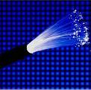
Cable de fibra óptica

Este tipo de cable está compuesto de un hilo conductor central de cobre rodeado por una malla de hilos de cobre. El espacio entre el hilo y la malla lo ocupa un conducto de plástico que separa los dos conductores y mantiene las propiedades eléctricas. Todo el cable está cubierto por un aislamiento de protección para reducir las emisiones eléctricas. El ejemplo más común de este tipo de cables es el coaxial de televisión.

par trenzado.
Se trata de dos hilos de cobre aislados y trenzados, y en la mayoría de los casos cubiertos por una malla protectora. Los hilos están trenzados para reducir la interferencia electromagnética
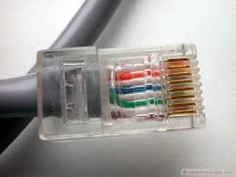

Conector RJ 45

Fibra óptica.

Es un medio de transmisión de la luz que consiste básicamente en dos cilindros coaxiales de vidrios transparentes y de diámetros muy pequeños. El cilindro interior se denomina núcleo y el exterior se denomina envoltura, siendo el índice de refracción del núcleo algo mayor

Hacer un estudio de factibilidad Económica a partir de lo siguiente:
Para implementar un sistema, se requiere de ciertos recursos mínimos los cuales deben ser detallados en;
• Una tabla de costos de hardware
• Una tabla de costos de software
• Una tabla de recursos humanos
• Una tabla de total de inversión

Las tablas serán elaboradas por el aprendiz en un archivo de Microsoft Excel.
3.4.3 Realizar una evaluación del tema.
Construya una pregunta tipo ICFES con múltiples opciones de pregunta y única respuesta, por cada integrante del grupo, basado en la explicación del instructor, el material de apoyo y la guía actual de aprendizaje, plásmela en el trabajo escrito y señale la respuesta.
Ejemplo:
Tipo de pregunta: Única respuesta
1. Las 3 características de las variables son:

A. Nombre, Tipo, Valor
B. Nombre, Tipo, Longitud
C. Nombre, Tics, Longitud
D. Nombre, Tic, Longitud
E. Las variables no poseen características

